课程编号：A073122 北京理工大学2011-2012学年第一学期
线性代数A试题 A卷
班级 ________ 学号 _________ 姓名 __________ 成绩 ___________

题  号 | 一 | 二 | 三 | 四 | 五 | 六 | 七 | 八 | 九 | 十 | 总分
得
分
签
名

一、（10分）已知3阶矩阵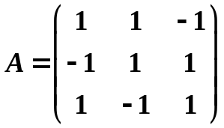满足: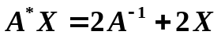，其中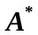是A的伴随矩阵, 求X。

解: 在方程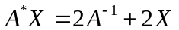两端左乘A 得
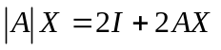
计算得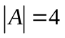，则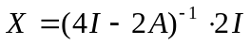，即
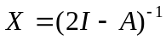
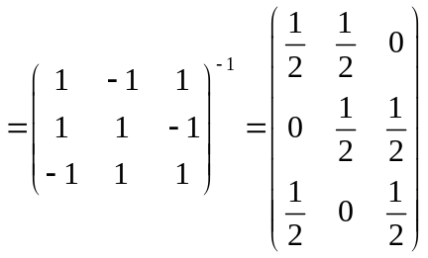

二、（10分）对下面线性方程组
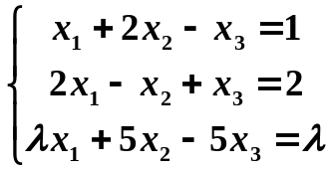
试讨论：当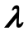取何值时，它有唯一解？无解？有无穷多解？并在有无穷多解时求其通解。（用导出组的基础解系表示通解）

解: 方程组的系数行列式为
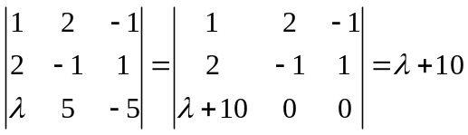
所以当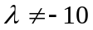 方程组有唯一解
当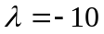方程组有无穷多解，此时增广矩阵为
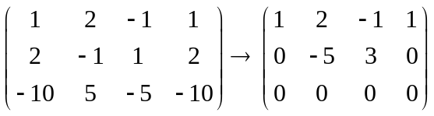
则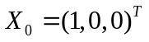为方程组的一个特解，
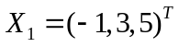是导出组的一个基础解系，则一般解为
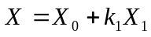

三、（10分）已知线性空间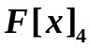的自然基为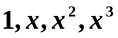。
(1) 证明：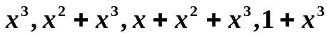为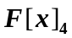的一个基；
(2) 求自然基到基的过渡矩阵;
(3) 求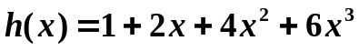在后一个基下的坐标。

解:
（1）由（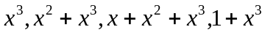）=（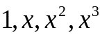）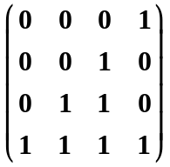
且满秩知 为一组基
（2）由（1）知过渡矩阵为
(3) 在后一个基下的坐标为
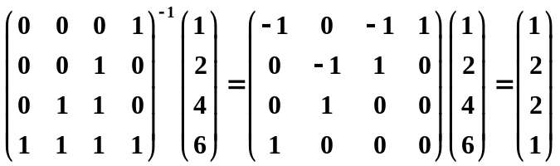

四、(10分)已知
（1）求向量组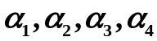的秩和一个极大无关组;
（2）用所求的极大无关组线性表出剩余向量。

解：
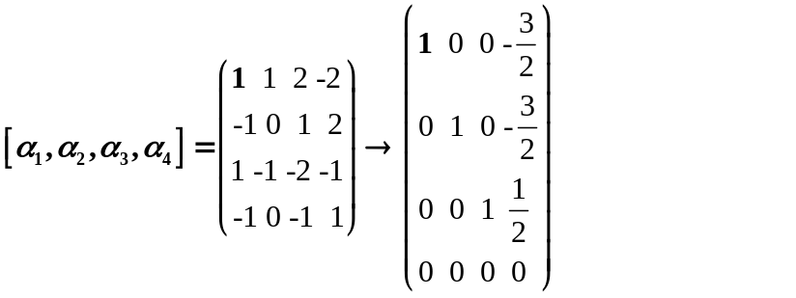
所以
极大无关组为
剩余向量的表出 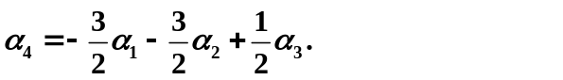

五、（10分）设矩阵的Jordan标准形为
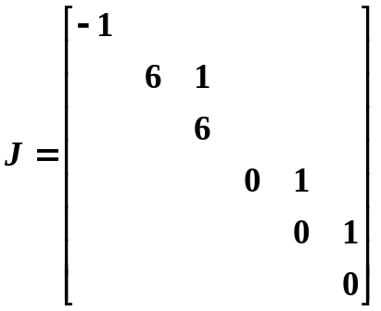
- 试写出A的初等因子； (2) 求A的特征值。

解：(1) A的初等因子为
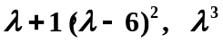
(2) A的特征值为
-1, 6, 6, 0, 0, 0

六、（10分）在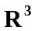中定义线性变换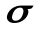：。
求σ在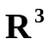的自然基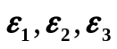下的矩阵。

解：σ在的自然基下的矩阵为
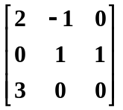

七、（10分）设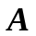为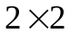的实矩阵，证明：的特征值都为实数的充要条件为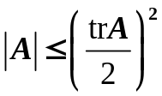（其中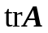为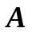的迹，即的主对角元之和）。

证明：我们知道
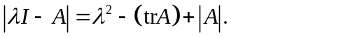
所以
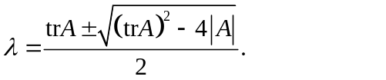
故而的特征值都为实数的充要条件为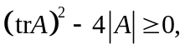即
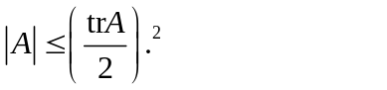

八、（10分 已知实二次型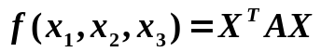，其中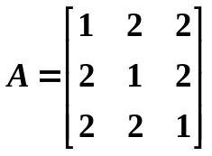。
- 求一正交变换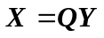，将二次型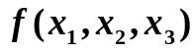化为标准形;
- 判断二次型是否正定。

解 ：
（1） 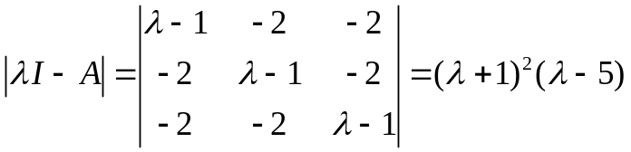
特征值为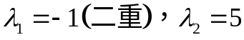。
当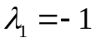时，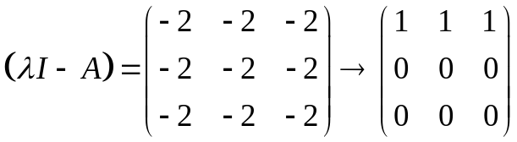
相应的特征向量为α₁=(1,1,0), α₂=(1,0,1)
正交化得β₁=(-1,1,0), β₂=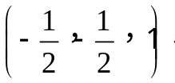
单位化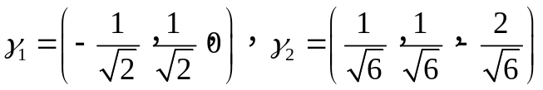
λ=5时，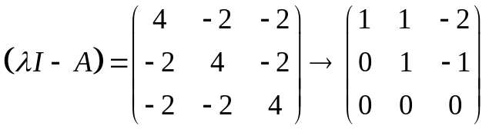
特征向量为α₃=(1,1,1)，单位化为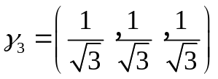
所以取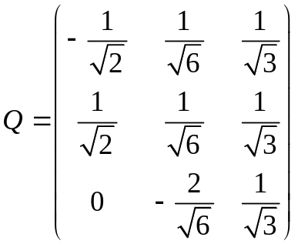
令X=QY, 二次型化为f = y₁² – y₂² +5 y₃²
（2）二次型不是正定的。

九、（10分）已知线性方程组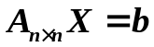 对任何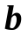的取值都有解的充要条件是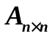为可逆阵。

证明：充分性.设A可逆，则对任意b，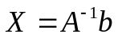
必要性:
解法一: 使 b取遍所有单位向量后, 原方程组都有解, 以这些解向量作为列向量构做矩阵B, 显然 AB=I, 其中 I 为单位阵, 此知, A可逆.
解法二: 由题目假设知: 任何n维向量 b 都能由 A 的列向量组线性表出, 所以向量空间 R^{n} 的维数不会超过A 的列向量组的秩, 由此得出: A的列向量组的秩为n, 即A可逆.

十、（10分）设相似于对角阵，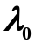是的特征值，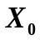是对应于的特征向量，
证明：
- 秩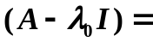 秩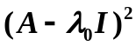；
- 不存在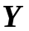，使得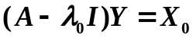；

证：设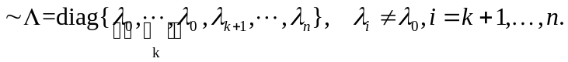
则
故
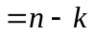
同理，

（2）如存在，使得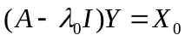，则
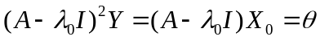，
由（1）知方程组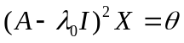与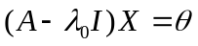同解。
从而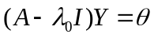，即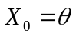，与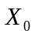为特征向量矛盾。

